**Doku Zahlungssplit-Erfassung**

2014-08-02

Die Bankverbindung kann man im Personalstamm anlegen.

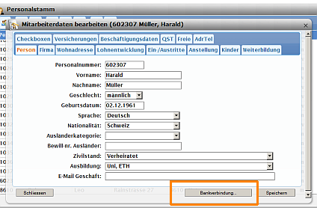

Dort gibt es beim Mitarbeiter einen Button „Bankverbindung“

(Wenn beim Mitarbeiter noch keine Bankverbindung hinterlegt ist, bekommt man eine Meldung wenn man die Zeile des Mitarbeiters anklickt mit dem Text „Es besteht noch keine Bankverbindung“)

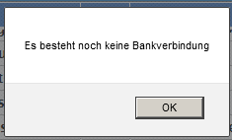

Und zusätzlich wird dem Window dieses Mitarbeiters der Button „Bankverbindung“ orange markiert:

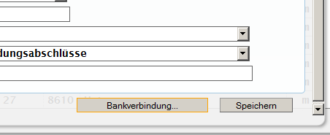

Wenn ein Zahlungssplitt gemacht werden will, macht man „Zahlungssplitt initialisieren“ ODER man gibt eine Zahlstelle an, die nicht Standard ist.

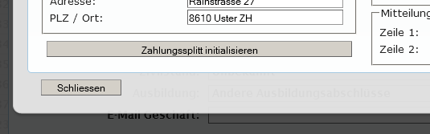

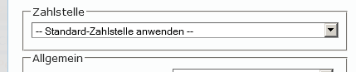

(Habe ich mir selber überlegt, da ich die Zahlstelle, die nicht der Standard-Zahlstelle entspricht, nur einem Splitt hinterlegen kann.) Es wird ein Zahlungssplitt mit einer Zahlstelle initialisiert, die 100% des Lohnes auf die Destination-Bank überweist.

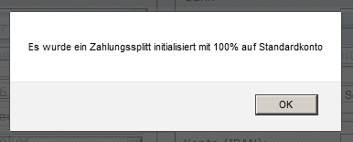

Wenn jemand kein Splitt hat, dann wird dieses Fenster angezeigt.

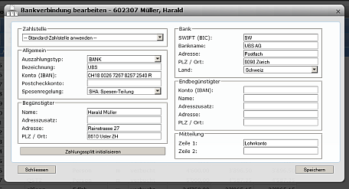

Sonst dieses (sobald der Zahlungssplitt initialisiert worden ist!)

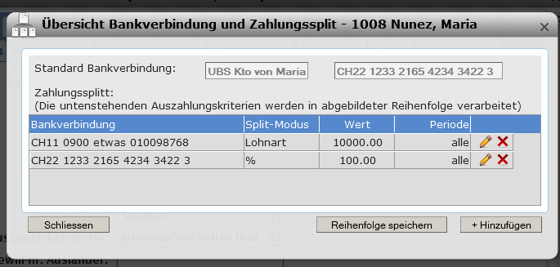 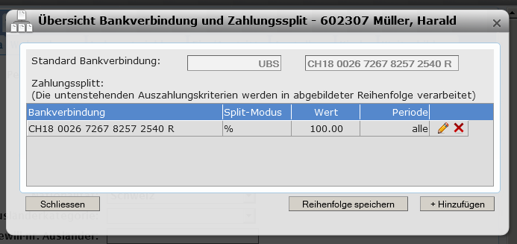

Ich habe hier als Bankverbindung gleich mit der IBANummer dargestellt, anstatt wie vorher mit der „Bezeichnung“ der Bank.

Den Button oben, was wir zwar abgemacht hatten, habe ich nach einer Überlegung wieder weggenommen, denn ich kann immer mit dem „Bleistift“-Symbol der Tabellenzeile zur entsprechenden Bankverbindung gelangen.

Wer ein Zahlungssplitt hat, der bekommt die Zahlungssplitt-Infos unten (anstelle des „Zahlungssplitt initialisieren“-Buttons).

